Pirkimo sąlygų 2 priedas „Techninė Specifikacija“

LAUKIAMOJO KĖDĖS

TECHNINĖ SPECIFIKACIJA

Nr. | Pavadinimas | Aprašymas
1. | Perkamas objektas | Laukiamojo kėdės
2. | Pristatymo adresas | Pašvitinio g. 21, Joniškis; Joniškio pirminės sveikatos priežiūros centras.
3. | Aprašymas | Laukiamojo kėdės turi būti sudaryti blokais iš atskiros sėdimosios ir atlošo dalies kiekvienam pacientui. Kojos turi būti dvi iš kraštų ir esant ilgam blokui, papildoma koja per vidurį. Pridedamas bloko pavyzdys vizualiniam atvaizdavimui. Jis yra tik pavyzdinis:  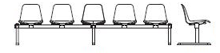
4. | Reikiamas kiekis 2 vietų laukiamojo kėdžių.  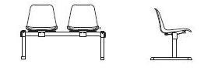 | 7vnt. Ne ilgesnis kaip 1160 mm. Bendras kėdės aukštis ne žemesnis, kaip 790 mm ir neaukštesnis, kaip 880mm.
5. | Reikiamas kiekis 3 vietų laukiamojo kėdžių.  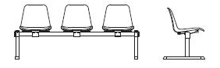 | 11vnt. Ne ilgesnis kaip 1710 mm. Bendras kėdės aukštis ne žemesnis, kaip 790 mm ir neaukštesnis, kaip 880mm.
6. | Reikiamas kiekis 4 vietų laukiamojo kėdžių.  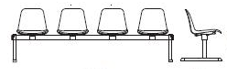 | 8vnt. Ne ilgesnis kaip 2260 mm. Bendras kėdės aukštis ne žemesnis, kaip 790 mm ir neaukštesnis, kaip 880mm.
7. | Reikiamas kiekis 5 vietų laukiamojo kėdžių. | 6vnt. Ne ilgesnis kaip 2800 mm. Bendras kėdės aukštis ne žemesnis, kaip 790 mm ir neaukštesnis, kaip 880mm.
8. | Sėdimosios ir atlošo spalva | Ruda arba pilka
9. | Sėdimosios ir atlošo | Perforuotas metalas arba lygiavertė medžiaga.
10. | Laukiamojo kėdžių kojų | Metalas arba lygiavertė medžiaga.
11. | Valymo savybės | Turi būti lengvai valoma ir dezinfekuojama. Gydymo įstaigoms skirtos dezinfekavimo priemonės neturi palikti dėmių ar gadinti paviršių.
12. | Kita | Visų dydžių 2, 3, 4, 5 sėdimų vietų lankytojų kėdės turi būti, to paties gamintojo ir modelio.
13. | Garantija | Ne mažiau kaip 24 mėn. nuo prekių priėmimo perdavimo akto pasirašymo dienos.

